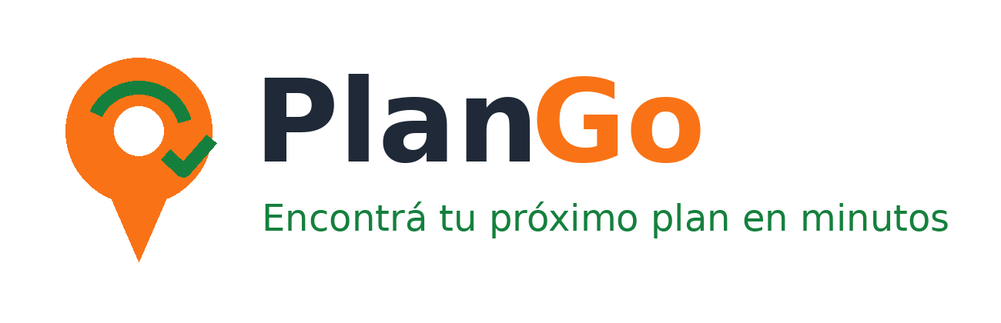
PLAN DE NEGOCIOS
Aplicación móvil de recomendaciones gastronómicas y de entretenimiento

Universidad Paraguayo Alemana
Tecnologías de la Información Empresarial
Asignatura: Emprendedurismo II
Integrantes:
- Heidy Jara
- Sofia Benitez
- Maria Del Sol Vargas
Asunción, Paraguay

Estructura del Business Plan

N.º | Seccion
1 | Equipo y roles
2 | Resumen ejecutivo
3 | Elevator Pitch
4 | Lean Canvas
5 | Estudio de mercado
6 | Marketing Mix
7 | Análisis FODA
8 | Análisis de las Cinco Fuerzas
9 | Plan financiero
10 | Prototipado rápido
11 | Imagen corporativa
12 | Conclusiones y recomendaciones

1. Equipo y roles

Responsable | Rol principal | Funciones
Heidy Jara | Dirección general y validación | Definición de la idea, coordinación del proyecto, investigación de mercado y análisis de resultados.
Maria Del Sol Vargas | Marketing e imagen | Propuesta de valor, estrategia de precios, comunicación, logo y paleta visual.
Heidy Jara | Prototipado | Diseño de pantallas, recorrido del usuario, registro, filtros, mapa, fichas y recolección de feedback.
Sofia Benitez | Plan financiero | Estimación de inversión, ingresos, egresos y flujo de caja proyectado a cinco años.

2. Resumen ejecutivo
PlanGo es una aplicación móvil paraguaya creada para ayudar a las personas a decidir de manera rápida dónde comer, tomar algo o realizar una salida. La plataforma reúne en un mismo espacio restaurantes, cafeterías, bares y lugares de entretenimiento, mostrando opciones según la ubicación, los gustos, el presupuesto y el tipo de plan buscado por cada usuario.
El problema identificado es que muchas personas pierden tiempo revisando redes sociales, Google Maps, recomendaciones de conocidos y diferentes perfiles comerciales sin encontrar fácilmente una alternativa que se adapte a sus necesidades. La información suele estar dispersa, desactualizada o poco personalizada. PlanGo busca centralizarla y transformarla en recomendaciones simples, cercanas y útiles.
La propuesta de valor consiste en ofrecer recomendaciones personalizadas que combinan geolocalización, filtros por ciudad y presupuesto, menús, horarios, promociones, reseñas, servicios disponibles, estacionamiento y rutas para llegar. Para los comercios aliados, PlanGo representa un canal de promoción segmentado que permite llegar a personas que ya están buscando un lugar para visitar.
El mercado inicial está formado por personas de 18 a 35 años, estudiantes, jóvenes profesionales, parejas, familias y grupos de amigos de Gran Asunción. El primer alcance se concentra en restaurantes de precio medio, con consumos aproximados de Gs. 40.000 a Gs. 100.000 por persona, ubicados en Asunción, Fernando de la Mora, San Lorenzo, Luque, Lambaré y Mariano Roque Alonso.
El modelo de negocio es de tipo freemium: la aplicación será gratuita para los usuarios y generará ingresos mediante planes mensuales para comercios, publicidad destacada y, en una etapa posterior, comisiones por reservas o promociones. Se proponen tres planes: Básico por Gs. 250.000 mensuales, Pro por Gs. 450.000 y Premium por Gs. 700.000.
La inversión inicial estimada es de Gs. 45.000.000. La proyección financiera muestra un primer año de validación con una pérdida operativa pequeña y recuperación de la inversión durante el segundo año. A partir del tercer año se proyecta una mayor rentabilidad gracias al crecimiento de comercios afiliados, publicidad y expansión territorial.

3. Elevator Pitch
¿Alguna vez pasaste más tiempo buscando dónde salir que disfrutando la salida? Muchas personas quieren encontrar un restaurante, una cafetería o un lugar de entretenimiento, pero terminan revisando Instagram, TikTok, Google Maps y distintas páginas sin encontrar toda la información que necesitan en un solo sitio.
A partir de esta situación nace PlanGo, una aplicación móvil que ayuda a las personas a encontrar lugares de acuerdo con sus gustos, ubicación y presupuesto. La plataforma reúne restaurantes, cafeterías, bares y centros de entretenimiento, mostrando información como horarios, ubicación, precios aproximados, fotografías, menú, promociones, estacionamiento y opiniones de otros usuarios. La principal propuesta de valor de PlanGo es ofrecer recomendaciones personalizadas. Por ejemplo, una persona puede buscar una cafetería tranquila, cercana, con precios accesibles y estacionamiento. En lugar de revisar varias plataformas, podrá encontrar opciones que realmente se adapten a sus necesidades dentro de una sola aplicación. El mercado objetivo está formado principalmente por jóvenes y adultos que utilizan el celular para planificar sus salidas, descubrir nuevos lugares y consultar opiniones antes de tomar una decisión. En una primera etapa, PlanGo estará dirigido a usuarios y establecimientos de Asunción y Gran Asunción, con la posibilidad de expandirse posteriormente a otras ciudades del Paraguay. PlanGo también representa una oportunidad para los comercios. Muchos restaurantes y pequeños emprendimientos tienen dificultades para darse a conocer, mientras que la publicidad en redes sociales o mediante influencers puede resultar costosa y tener un efecto de corta duración. Con PlanGo, los establecimientos podrán crear un perfil, mostrar sus productos, actualizar sus menús, publicar promociones y llegar directamente a personas interesadas en visitar nuevos lugares. El modelo de negocio será de tipo freemium. Los usuarios podrán descargar y utilizar gratuitamente las funciones principales de la aplicación. Los comercios podrán acceder a un perfil básico y también contratar planes mensuales para obtener mayor visibilidad, aparecer en recomendaciones destacadas, publicar promociones especiales y acceder a información sobre las preferencias de los usuarios. A diferencia de Google Maps y las redes sociales, PlanGo estará enfocada específicamente en experiencias gastronómicas y de entretenimiento. Su principal diferencia será la personalización de las recomendaciones según la ubicación, el presupuesto y los gustos de cada usuario. Además, permitirá dar visibilidad no solo a los establecimientos más conocidos, sino también a nuevos emprendimientos locales. Para conocer la aceptación de la idea, se aplicaron tres herramientas de investigación de mercado: una encuesta digital, una observación en un establecimiento gastronómico y una pseudo-compra a páginas e influencers del sector. Los resultados permitieron identificar que las personas valoran aspectos como el precio, la ubicación, el ambiente, las opiniones de otros usuarios y la existencia de información actualizada. También se observó que los comercios necesitan alternativas de promoción más accesibles y orientadas a clientes potenciales. La inversión inicial estará destinada al desarrollo de la aplicación, el diseño, el marketing, el mantenimiento y la incorporación de comercios aliados. Los ingresos crecerán progresivamente mediante los planes pagados para los establecimientos y, en el futuro, podrán incorporarse nuevas funciones como reservas, beneficios exclusivos, promociones y alianzas estratégicas.
PlanGo busca que elegir dónde salir deje de ser un problema y se convierta en una experiencia rápida, sencilla y personalizada. Porque el mejor plan no debería comenzar con horas de búsqueda, sino con una sola aplicación: PlanGo.

4. Lean Canvas
Bloque | Aplicación en PlanGo
Problema | Información dispersa; pérdida de tiempo al elegir; poca personalización; dificultad de pequeños comercios para promocionarse.
Segmentos de clientes | Usuarios de 18 a 35 años, estudiantes, jóvenes profesionales, parejas, familias, grupos de amigos y comercios gastronómicos de Gran Asunción.
Propuesta de valor | Encontrá rápidamente lugares adecuados para vos según ubicación, gustos, presupuesto, horarios, promociones y reseñas.
Solución | Aplicación con registro, preferencias, filtros, mapa, fichas de locales, menús, favoritos, rutas, reseñas y notificaciones.
Canales | Aplicación móvil, redes sociales, alianzas con comercios, influencers locales, universidades, eventos y códigos QR en locales.
Fuentes de ingresos | Planes Básico, Pro y Premium para comercios; anuncios destacados; campañas temporales; comisiones futuras por reservas o eventos.
Estructura de costos | Desarrollo y mantenimiento, hosting, mapas y servicios digitales, marketing, personal, ventas, administración y soporte.
Métricas clave | Usuarios registrados, usuarios activos, búsquedas, clics en comercios, rutas solicitadas, locales afiliados, renovación de planes y conversión de promociones.
Ventaja diferencial | Enfoque local paraguayo, recomendaciones personalizadas, información centralizada, promociones cercanas y propuesta accesible para negocios pequeños y medianos.

ESTUDIO DE MERCADO

5. Estudio de mercado

5.1 Mercado objetivo
PlanGo se dirige inicialmente a habitantes de Gran Asunción que utilizan el teléfono móvil para buscar restaurantes, cafeterías, bares y espacios de entretenimiento. El segmento principal está compuesto por personas de 18 a 35 años que realizan salidas con amigos, familia o pareja y valoran la ubicación, el precio, el ambiente, las reseñas y las promociones.
También existe un segundo segmento de clientes: los comercios gastronómicos y de entretenimiento que necesitan mayor visibilidad digital. Estos negocios buscan una alternativa más accesible que las campañas publicitarias tradicionales y desean llegar a usuarios con intención real de visita.

5.2 Herramientas de investigación aplicadas
Herramienta | Aplicación | Hallazgos principales
Encuesta | Formulario dirigido a potenciales usuarios sobre hábitos de salida, medios de búsqueda, criterios de elección y funciones deseadas. | Las redes sociales, Google Maps y las recomendaciones personales son las fuentes más utilizadas. Se valoran precio, ubicación, ambiente, reseñas, promociones y horarios.
Observación en punto de venta | Observación realizada en El Café de Acá, Asunción, el 4 de junio de 2026. | Se observó alto uso del celular, consulta de redes sociales, fotografías compartidas y fuerte influencia de familiares, amigos y contenido digital.
Pseudo-compra | Consulta encubierta de precios y condiciones a influencers y páginas gastronómicas. | La publicidad suele ser costosa, se concentra en publicaciones de efecto breve y puede resultar poco accesible para pequeños emprendimientos.

5.3 Principales hallazgos
- Los consumidores visitan con frecuencia establecimientos gastronómicos y utilizan herramientas digitales antes de decidir.
- Las opiniones de otros usuarios generan confianza y reducen la incertidumbre en la elección.
- La ubicación, el precio, el ambiente, el servicio y las promociones influyen de manera importante.
- Existe interés en recibir recomendaciones según gustos, presupuesto y ubicación.
- Los comercios pequeños necesitan alternativas de difusión más permanentes y accesibles que una publicación aislada.

5.4 Tamaño y volumen de ventas potencial
Para fines académicos se utiliza una estimación conservadora de 300 comercios potencialmente compatibles con el enfoque inicial de PlanGo en Gran Asunción. Considerando un ingreso promedio de Gs. 400.000 mensuales por comercio, el mercado anual potencial de suscripciones sería de aproximadamente Gs. 1.440.000.000.
Concepto | Cálculo | Resultado estimado
Mercado potencial anual | 300 comercios × Gs. 400.000 × 12 meses | Gs. 1.440.000.000
Meta promedio del año 1 | 18 comercios × Gs. 400.000 × 12 meses | Gs. 86.400.000
Meta de suscripciones del año 5 | 130 comercios × Gs. 500.000 × 12 meses | Gs. 780.000.000

5.5 Competidores y sustitutos
Alternativa | Fortaleza | Limitación frente a PlanGo
Google Maps | Amplia base de lugares, mapas y reseñas. | La experiencia no está enfocada exclusivamente en planes personalizados, promociones locales ni segmentación comercial de PlanGo.
Instagram y TikTok | Contenido visual y gran alcance. | La información está dispersa, depende del algoritmo y obliga a revisar múltiples cuentas.
Tripadvisor | Reseñas y presencia internacional. | Menor enfoque local en pequeños comercios y promociones inmediatas de Gran Asunción.
PedidosYa y plataformas de delivery | Información de menús y comercios. | Se concentra principalmente en pedidos y entregas, no en descubrir experiencias para visitar.
Influencers gastronómicos | Contenido atractivo y recomendación personal. | El efecto puede ser temporal y el costo elevado para pequeños negocios.
Recomendaciones de amigos y familiares | Alta confianza. | Alcance limitado y poca disponibilidad de información actualizada.

6. Marketing Mix

6.1 Producto
PlanGo ofrecerá una aplicación gratuita para usuarios con registro, preferencias, filtros por ubicación, presupuesto y tipo de plan, mapa, fichas de comercios, menús, horarios, promociones, estacionamiento, favoritos, reseñas y rutas. Para los comercios se ofrecerán perfiles administrables, mayor visibilidad y campañas destacadas.

6.2 Precio
Plan | Precio mensual | Incluye
Básico | Gs. 250.000 | Perfil del comercio, datos de contacto, ubicación, horario y publicación del menú.
Pro | Gs. 450.000 | Todo lo anterior, promociones, mayor visibilidad, estadísticas básicas y actualización prioritaria.
Premium | Gs. 700.000 | Posición destacada, campañas, reportes, promociones especiales y soporte prioritario.
Publicidad temporal | Desde Gs. 100.000 por semana | Espacios destacados para eventos, lanzamientos o promociones de corta duración.

La estrategia de fijación de precios combina el valor ofrecido, la comparación con publicidad digital y la capacidad de pago de pequeños y medianos comercios. Se utilizará un precio de introducción y descuentos por pago trimestral o anual para facilitar la captación inicial.

6.3 Plaza o distribución
El servicio será distribuido digitalmente mediante una aplicación móvil y una página web informativa. La captación de comercios comenzará en Gran Asunción mediante visitas comerciales, formularios en línea, alianzas, redes sociales y demostraciones del prototipo.

6.4 Promoción
- Contenido en Instagram, TikTok y Facebook mostrando lugares, promociones y planes por ciudad.
- Alianzas con universidades, eventos juveniles, restaurantes y cafeterías.
- Programa inicial de prueba gratuita para los primeros comercios aliados.
- Códigos QR en locales para descargar la app y dejar reseñas.
- Campañas con microinfluencers locales y sistema de recomendación entre usuarios.
- Notificaciones personalizadas con promociones cercanas, evitando mensajes excesivos.

7. Análisis FODA
Fortalezas | Oportunidades
Propuesta local y personalizada.  Centraliza información útil.  Modelo gratuito para usuarios.  Prototipo funcional ya desarrollado.  Planes accesibles para comercios. | Crecimiento del uso de celulares y reseñas digitales.  Interés por promociones y experiencias.  Alianzas con comercios y universidades.  Expansión a otras ciudades.  Comisiones por reservas y eventos.

Debilidades | Amenazas
Necesidad de inversión tecnológica.  Dependencia de comercios para mantener datos actualizados.  Marca nueva con pocos usuarios al inicio.  Equipo reducido durante la etapa inicial. | Competencia de plataformas conocidas.  Cambios en algoritmos o costos de servicios digitales.  Imitación de funciones.  Baja disposición a pagar de algunos comercios.  Riesgos relacionados con privacidad y geolocalización.

7.1 Estrategias derivadas del FODA
- Utilizar el enfoque local y los precios accesibles para captar comercios que no pueden pagar campañas costosas.
- Comenzar con un área pequeña y datos verificados antes de ampliar la cobertura.
- Crear acuerdos para que cada comercio actualice menús, horarios y promociones.
- Diferenciar la plataforma mediante personalización, calidad de información y medición de resultados.
- Implementar políticas claras de privacidad, permisos de ubicación y moderación de reseñas.

8. Análisis de las Cinco Fuerzas de Porter
Fuerza | Nivel | Análisis y respuesta
Rivalidad entre competidores | Alta | Existen plataformas consolidadas y redes sociales. PlanGo debe diferenciarse con enfoque local, personalización, promociones y cercanía con los comercios.
Amenaza de nuevos entrantes | Media-alta | Una nueva app puede copiar funciones básicas. La defensa será construir comunidad, alianzas, datos confiables y una marca reconocida.
Poder de negociación de los clientes | Alto | Los usuarios pueden cambiar de aplicación y los comercios tienen otras opciones publicitarias. Se requiere demostrar resultados y mantener precios flexibles.
Poder de negociación de proveedores | Medio | La plataforma depende de hosting, mapas, pasarelas y desarrolladores. Se deben comparar proveedores y evitar depender de una sola solución.
Amenaza de productos sustitutos | Alta | Redes sociales, recomendaciones personales, Google Maps e influencers pueden sustituir el servicio. PlanGo debe ahorrar tiempo y reunir toda la información en un solo lugar.

El sector presenta presión competitiva alta. Por eso, la viabilidad no depende solamente de crear una aplicación, sino de construir una base de comercios activos, información confiable, usuarios frecuentes y una experiencia local difícil de reemplazar.

PLAN FINANCIERO

9. Plan financiero

9.1 Supuestos utilizados
- Los usuarios finales utilizarán la aplicación sin costo.
- El ingreso principal provendrá de planes mensuales para comercios.
- El ingreso promedio por comercio aumentará gradualmente por la adopción de planes Pro y Premium.
- La proyección es académica y se expresa en millones de guaraníes.
- No se incluyen préstamos bancarios ni impuestos específicos; deberán incorporarse en una versión contable definitiva.

9.2 Inversión inicial requerida
Concepto | Monto (Gs.)
Desarrollo del MVP y pruebas | 18.000.000
Diseño UX/UI e imagen corporativa | 3.000.000
Equipos y herramientas de trabajo | 7.000.000
Hosting, dominio y servicios iniciales | 2.000.000
Marketing de lanzamiento | 8.000.000
Aspectos legales y administrativos | 2.000.000
Capital de trabajo y contingencia | 5.000.000
TOTAL | 45.000.000

9.3 Proyección de ingresos
Fuente / Año | Año 1 | Año 2 | Año 3 | Año 4 | Año 5
Suscripciones de comercios | 86,4 | 178,5 | 324,0 | 513,0 | 780,0
Publicidad destacada | 8,0 | 18,0 | 30,0 | 45,0 | 70,0
Comisiones y otros | 4,0 | 8,0 | 15,0 | 25,0 | 40,0
TOTAL INGRESOS | 98,4 | 204,5 | 369,0 | 583,0 | 890,0

Los ingresos por suscripción consideran un promedio de 18 comercios activos en el primer año, 35 en el segundo, 60 en el tercero, 90 en el cuarto y 130 en el quinto. El ingreso promedio mensual por comercio aumenta por la migración hacia planes superiores.

9.4 Proyección de egresos
Concepto / Año | Año 1 | Año 2 | Año 3 | Año 4 | Año 5
Desarrollo y mantenimiento | 24 | 30 | 42 | 60 | 84
Personal y servicios profesionales | 36 | 60 | 96 | 150 | 240
Marketing y ventas | 18 | 30 | 48 | 72 | 108
Hosting y herramientas digitales | 8 | 12 | 18 | 30 | 45
Administración y aspectos legales | 6 | 8 | 12 | 18 | 24
Operación y contingencias | 8 | 12 | 18 | 25 | 35
TOTAL EGRESOS | 100 | 152 | 234 | 355 | 536

9.5 Flujo de caja proyectado a cinco años
Concepto / Año | Año 0 | Año 1 | Año 2 | Año 3 | Año 4 | Año 5
Ingresos | 0 | 98,4 | 204,5 | 369,0 | 583,0 | 890,0
Egresos operativos | 0 | 100,0 | 152,0 | 234,0 | 355,0 | 536,0
Inversión inicial | -45,0 | 0 | 0 | 0 | 0 | 0
Flujo neto | -45,0 | -1,6 | 52,5 | 135,0 | 228,0 | 354,0
Flujo acumulado | -45,0 | -46,6 | 5,9 | 140,9 | 368,9 | 722,9

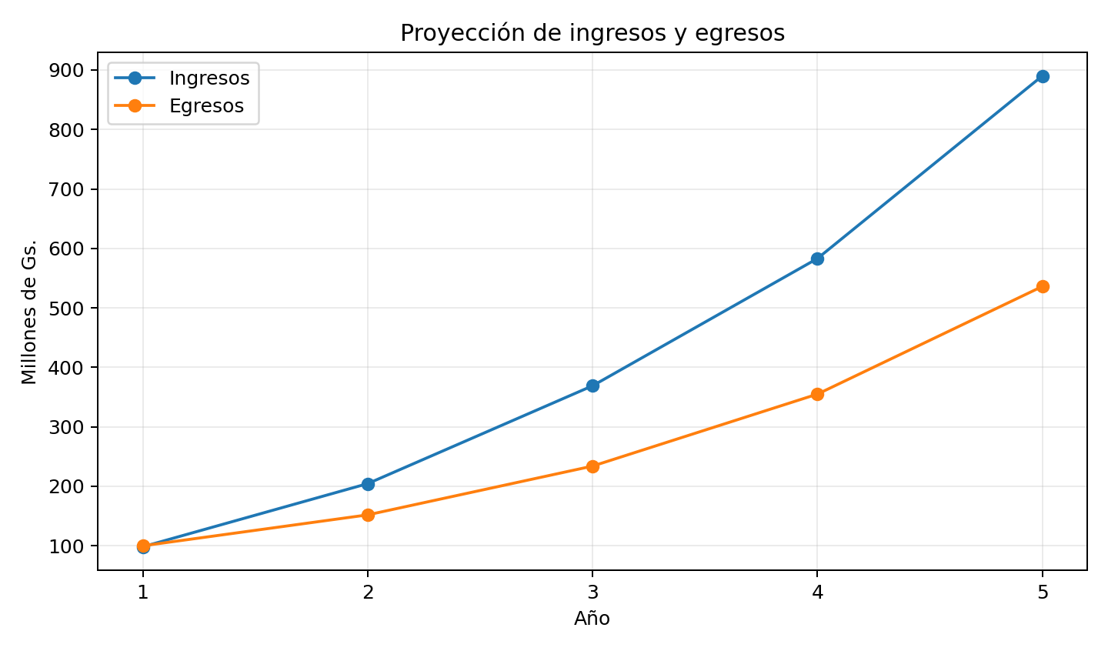
Figura 1. Proyección de ingresos y egresos, en millones de guaraníes.
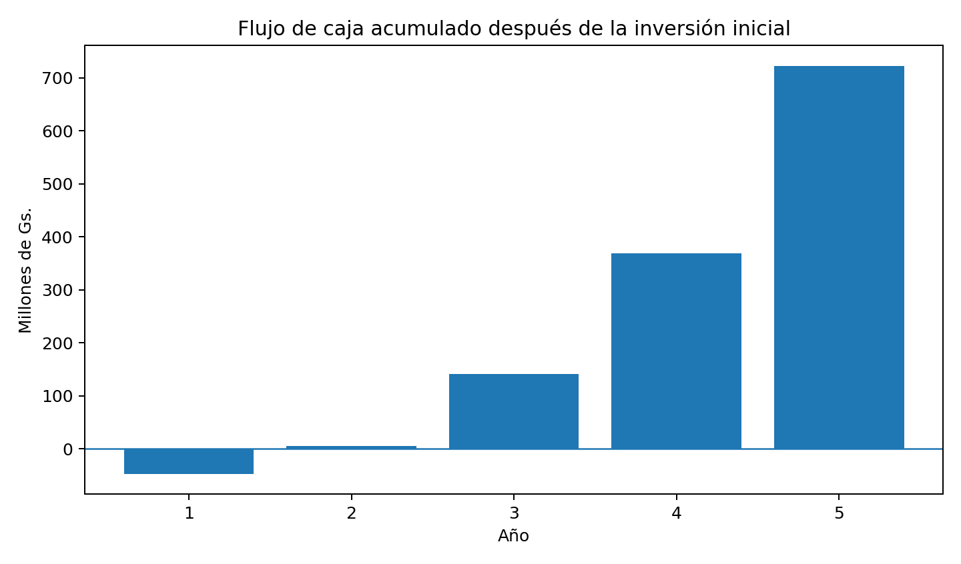
Figura 2. Recuperación estimada de la inversión durante el segundo año.

9.6 Interpretación financiera
El primer año funciona como etapa de validación y adquisición de usuarios, por lo que se proyecta una pérdida operativa de Gs. 1.600.000, además de la inversión inicial. En el segundo año, el crecimiento de comercios afiliados permite recuperar el capital invertido y alcanzar un flujo acumulado positivo aproximado de Gs. 5.900.000.
Al quinto año se proyectan ingresos por Gs. 890.000.000, egresos por Gs. 536.000.000 y un resultado operativo de Gs. 354.000.000. La rentabilidad dependerá de mantener comercios activos, controlar los costos tecnológicos y demostrar que la publicidad dentro de PlanGo genera visitas y ventas.
Antes del lanzamiento real se deberá validar cuánto están dispuestos a pagar los comercios y realizar por lo menos tres cotizaciones de desarrollo, hosting, mapas y marketing.

PROTOTIPADO

10. Prototipado

10.1 Objetivo del prototipo
El prototipo fue creado para comprobar si los usuarios comprenden la propuesta de PlanGo antes de invertir en una aplicación completa. Se limitó el alcance a restaurantes de precio medio de Gran Asunción y se utilizaron seis establecimientos ficticios para demostrar el funcionamiento sin presentar información comercial incorrecta.

10.2 Matriz de desarrollo
Etapa | Necesidad detectada | Solución diseñada | Resultado esperado
1. Problema | El usuario pierde tiempo comparando opciones. | Inicio con categorías y recomendaciones. | Comprensión rápida de la utilidad.
2. Personalización | Cada persona tiene gustos y presupuestos diferentes. | Registro de preferencias, presupuesto y ciudad. | Resultados más relevantes.
3. Exploración | La información se encuentra dispersa. | Filtros, tarjetas y buscador. | Comparación simple de lugares.
4. Ubicación | El usuario necesita saber qué queda cerca. | Mapa con pines y botón “Cómo llegar”. | Decisión basada en distancia.
5. Confianza | Existen dudas sobre precio, ambiente y servicios. | Ficha con menú, precio, reseñas, horarios y estacionamiento. | Menor incertidumbre.
6. Retención | El usuario desea guardar opciones. | Favoritos y notificaciones. | Mayor frecuencia de uso.
7. Validación | Se necesitan opiniones antes de programar. | Formulario de feedback integrado. | Mejoras basadas en usuarios.

10.3 Esquema y maqueta del producto

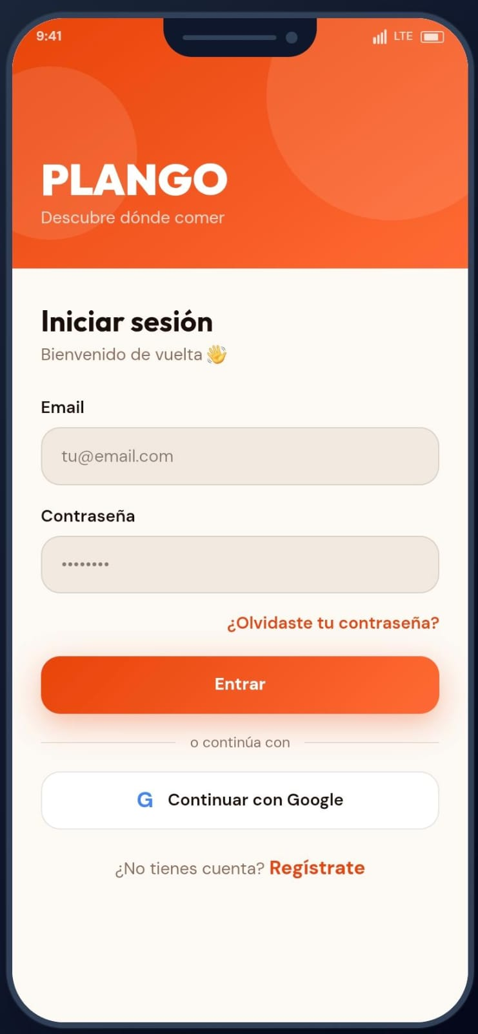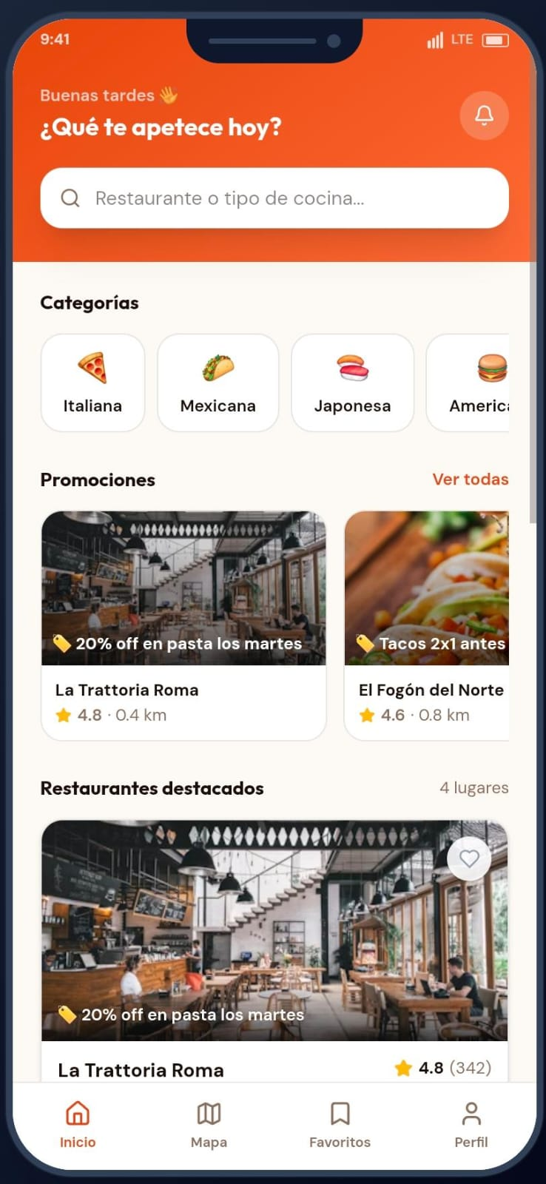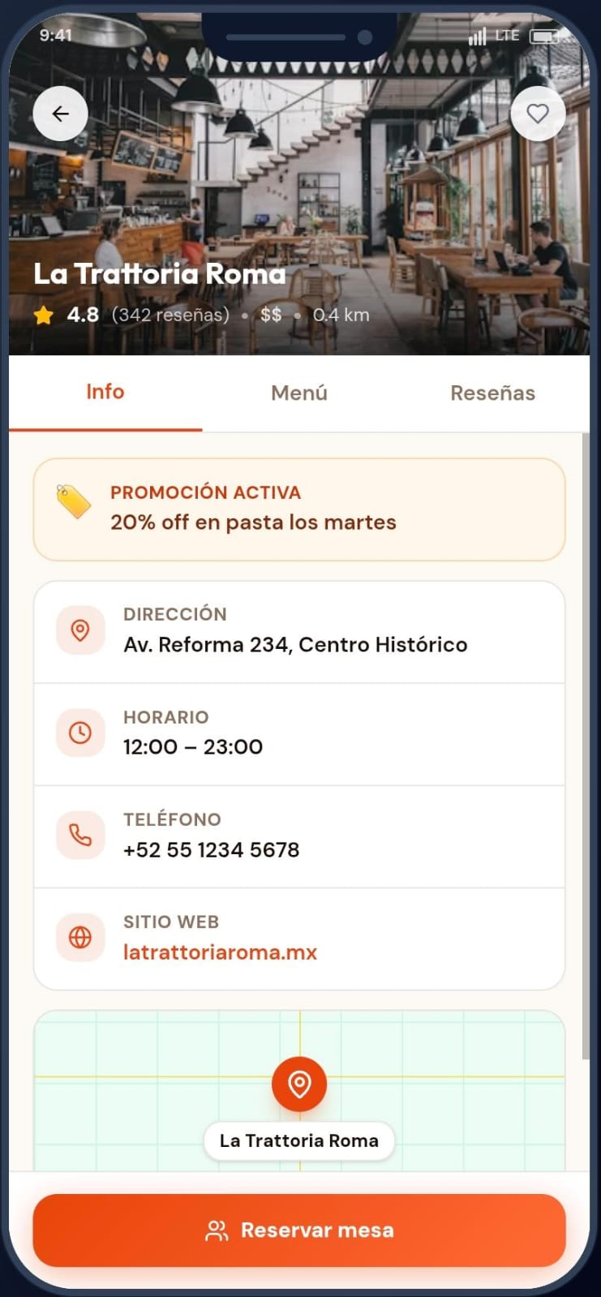

Figura 3. Esquema visual de tres pantallas principales del prototipo.
El recorrido principal del prototipo es: bienvenida y registro → selección de preferencias → pantalla de inicio → filtros por ciudad y presupuesto → mapa → ficha del restaurante → favoritos → formulario de feedback. La versión funcional puede abrirse en un navegador y no necesita conexión a internet para la demostración.

10.4 Matriz de feedback
Categoría | Feedback recibido | Acción incorporada
Aspectos positivos | La idea se entiende con facilidad; el mapa y los filtros resultan útiles; el color naranja fue bien valorado. | Se mantuvo una interfaz simple y se reforzó el naranja como color principal.
Críticas constructivas | Se solicitó más información visual, precios claros y una navegación más completa. | Se agregaron fichas, rangos de precio, servicios, menú, favoritos y ruta.
Preguntas | ¿Quién actualiza los menús? ¿Los lugares serán reales? ¿Se podrá reservar? | Se planteó un panel para comercios y una etapa futura con reservas.
Nuevas ideas | Notificaciones de promociones, estacionamiento, filtros por ciudad y registro de usuarios. | Las funciones fueron incorporadas al flujo del prototipo o al plan de crecimiento.
Resultado general | El prototipo es útil para validar la idea, pero requiere datos reales y pruebas con más usuarios. | Se recomienda una prueba piloto con comercios reales antes del desarrollo completo.

10.5 Resultados del prototipado
- Se confirmó que la propuesta puede explicarse con un recorrido corto y visual.
- Se definió un alcance inicial realista: Gran Asunción y restaurantes de precio medio.
- La identidad naranja y verde permitió diferenciar la nueva versión.
- El feedback ayudó a incorporar registro, filtros, mapa, favoritos, datos del local y formulario de evaluación.
- La principal necesidad para la siguiente etapa es conectar la maqueta con datos reales y un panel de administración para comercios.

11. Imagen corporativa


11.1 Concepto de marca
El nombre PlanGo combina la idea de “plan” con la acción de “ir”. La marca busca transmitir movimiento, descubrimiento, gastronomía y facilidad. El símbolo de ubicación representa los lugares cercanos y el recorrido del usuario.

11.2 Paleta de colores
Color | Código | Significado
Naranja principal | #F97316 | Gastronomía, energía, cercanía y acción.
Verde | #15803D | Ubicación, confianza, crecimiento y confirmación.
Amarillo | #FACC15 | Promociones, alegría y elementos destacados.
Azul oscuro / gris | #1F2937 | Legibilidad, profesionalismo y equilibrio.
Fondo claro | #FFF7ED | Calidez y limpieza visual.

11.3 Aplicaciones de la marca
- Ícono de la aplicación y pantalla de bienvenida.
- Perfiles de redes sociales y publicaciones de promociones.
- Flyers y códigos QR en comercios aliados.
- Página web informativa y presentaciones comerciales.
- Tarjetas o adhesivos “Encontralo en PlanGo” para locales afiliados.
Debido a que PlanGo es un servicio digital, no requiere packaging físico tradicional. Su equivalente es el conjunto de elementos visuales que acompañan la experiencia: interfaz, ícono, tarjetas de comercio, códigos QR, publicaciones y piezas promocionales.

CONCLUSIONES

12. Conclusiones y recomendaciones
El desarrollo del Plan de Negocios permitió comprobar que PlanGo responde a una necesidad frecuente: las personas desean encontrar lugares adecuados sin perder tiempo revisando distintas plataformas. La investigación mostró que las redes sociales, Google Maps, las reseñas y las recomendaciones personales influyen en la decisión, pero la información continúa dispersa. Esto crea una oportunidad para una solución local que reúna recomendaciones, ubicación, precios, menús, horarios y promociones.
El prototipo rápido fue fundamental para transformar la idea en una experiencia visible. La definición de un alcance reducido, centrado en Gran Asunción y restaurantes de precio medio, hizo que la propuesta fuera más clara y realista. El feedback permitió mejorar los colores, la navegación, los filtros, el registro, las fichas de locales y las funciones de mapa y favoritos.
Desde el punto de vista financiero, PlanGo requiere inversión en desarrollo, marketing y operación. La proyección muestra que el negocio puede recuperar la inversión durante el segundo año si logra captar y conservar comercios aliados. Sin embargo, la rentabilidad depende de validar la disposición a pagar, mantener la información actualizada y demostrar resultados comerciales medibles.

12.1 Aprendizajes principales
- Una buena idea necesita ser validada con personas reales y no solamente explicada.
- Es preferible comenzar con un segmento pequeño y una propuesta clara.
- Los usuarios y los comercios deben recibir beneficios concretos dentro del mismo modelo.
- El prototipo permite corregir errores antes de asumir costos elevados.
- Las proyecciones financieras deben revisarse con cotizaciones y datos reales.

12.2 Recomendaciones
- Realizar un piloto con entre cinco y diez comercios reales de Gran Asunción.
- Validar los tres precios mediante entrevistas directas con propietarios o administradores.
- Desarrollar primero un producto mínimo viable con búsqueda, filtros, mapa y fichas actualizables.
- Medir clics, solicitudes de ruta, promociones utilizadas y renovación de comercios.
- Incorporar políticas de privacidad y permisos claros para la geolocalización.
- Expandir a otras ciudades solamente después de comprobar el uso frecuente en Gran Asunción.

Anexo: lista de verificación para la entrega
Elemento solicitado | Incluido
Carátula y nombre del emprendimiento | Sí
Equipo y roles | Sí
Resumen ejecutivo | Sí
Elevator Pitch | Sí
Lean Canvas | Sí
Tres herramientas de investigación | Sí
Competidores y sustitutos | Sí
Marketing Mix | Sí
FODA | Sí
Cinco Fuerzas | Sí
Inversión, ingresos, egresos y flujo a 5 años | Sí
Matriz de desarrollo | Sí
Esquema y maqueta | Sí
Matriz de feedback | Sí
Imagen corporativa | Sí
Conclusiones y recomendaciones | Sí

